Сценарий экологического развлечения

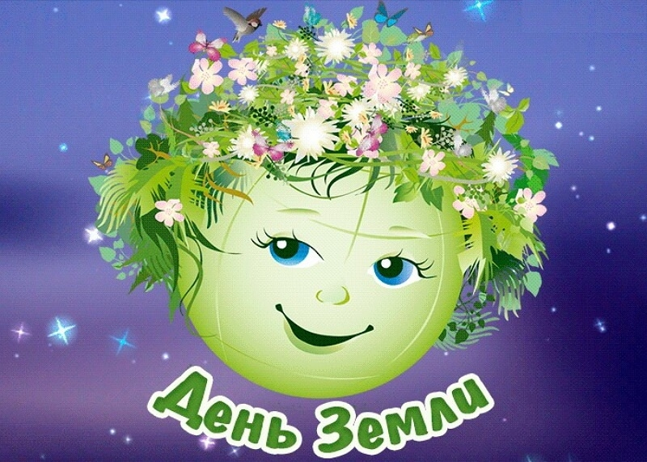

Старший дошкольный возраст

Подготовила: Антонова А.В., музыкальный руководитель МКДОУ Сортавальского МР РК ДС №23, корпус №8,

высшая квалификационная категория

Цель: Создание у детей радостного, весеннего настроения в праздничный день – День Земли.
Задачи:
- Совершенствовать навык формирование экологически грамотного поведения, бережного отношения к природе;
- Способствовать развитию интереса у детей конкретными делами и поступками украшать свою Землю;
- Воспитание у детей любви к планете Земля.
- Доставить детям радость от участия в общем празднике.

Предварительная работа:
- разучивание стихов, потешек и загадок о природе;
- беседы на тему экологического воспитания;
- рассматривание иллюстраций;
- чтение художественных произведений о растениях и животных.
Материалы и оборудование: фонограммы танцев, песен, звуков природы; атрибуты для игр; карточки синего и красного цвета, костюмы для участников.
Оформление зала: зал украшен шарами, в вазах цветы. На центральной стене большой шар – модель Земного шара. На зеркалах выставка коллективных работ детей, выполненных ко Дню Земли.

Ход развлечения:
Дети входят в зал под весеннюю польку и садятся на стулья

Ведущий:
Мы вам расскажем сказку,
А может и не сказку.
А может, это было,
Но вам друзья решать.
Жила-была планета Земля
Чиста и красива она была.
И каждую весну встречала день рожденья
И этот праздник был всем на удивленье.
Наша с вами Земля - прекрасная планета, полная чудес и загадок. Нас окружает великолепная природа. На Земле живут люди, животные, птицы, рыбы, растения, всем им должно быть хорошо, а люди должны заботиться о живой природе.
Но, к сожалению люди, не всегда замечают красоту окружающую нас, не заботятся о природе и, что ещё хуже, наносят ей непоправимый вред. Все люди, живущие на нашей планете Земля должны охранять, беречь и преумножать её богатство.

1 Ребенок:
Здравствуй, наш веселый праздник,
Славный праздник – день Земли.
Вместе с вами мы сегодня
Отмечать его пришли.
2 Ребенок:

Здравствуй, планета! Здравствуй, Земля!
Отныне мы дети твои и друзья!
Отныне мы вместе –большая семья:
Цветы и деревья, птицы и я!

3 Ребенок:
На Земле с тобой живем.
Нет прекрасней Земли родной!
Так давайте беречь, любить,
Охранять ее, не губить.
4 Ребенок:
Природу обижать нельзя!
Земля наш общий дом!
Живут в нем звери, птицы,
И мы с тобой живем.
5 Ребенок:
Чтобы могли леса цвести
И сады, и реки
Все живое берегите
Вы на этом свете!

Исполняется песня «Лесная песенка»
(муз. В.Витлиной, сл. П. Кагановой)

Ведущий:
Ребята, сегодня в наш детский сад пришло письмо . Тут написано…п.Вяртсиля , улица Мира, детский сад «Ладушки».
Адрес верный, тогда прочтем его?
Письмо:
Дорогие ребята!
Я про праздник ваш узнал.
И письмо свое для вас
Прямо из лесу послал.
Как получите письмо,
Время зря вы не теряйте. Веселиться начинайте.
Ведущий: Не понятно, кто нам пишет, вместо подписи крючок.
Да ведь это наш знакомый –Лесовичок.
Да тут и продолжение есть:
Поздравляю Вас, друзья, с праздником Днем Земли!
Желаю всем расти сильными, крепкими и здоровыми.
Берегите нашу планету, нашу землю, наши воды и поля.
Если чистым будет лес – чище станет вся Земля.
6 Ребенок
Мы хотим, чтоб птицы пели,
Чтоб вокруг леса шумели,
Чтобы были голубыми небеса.
Чтобы речка серебрилась,
Чтобы бабочка резвилась
И была на ягодах роса.
7 Ребенок
Мы хотим, чтоб солнце грело,
И берёзка зеленела,
И под ёлкой жил смешной колючий ёж.
Чтобы белочка скакала,
Чтобы радуга сверкала,
Чтобы лил весёлый дождь.
8 Ребенок
Дерево, трава, цветок и птица
Не всегда умеют защититься.
Если будут уничтожены они,
На планете мы останемся одни!

9 Ребенок
Сбережем свою красивую планету,
Нашу Матушку- Природу сбережем.
Мы должны быть очень благодарны
Ей за то, что счастливо живем!
Исполняется песня «К нам пришел Апрель»
(муз. и сл. С. Пермякова)

Дети садятся на стульчики.
Входит Старичок - Лесовичок
Лесовичок :
Здравствуйте, дорогие ребятушки!
Я – старичок Лесовичок.
В лесу оставил сундучок.
В том сундучке мои задания,
Смекалки требуют и знаний, и старания.
Желаю вам с заданьем справиться,
Тогда природа от беды избавится.
Внимательно смотри вокруг –
Поймёшь тогда, кто враг, кто друг.
Поторопись, дружок, в путь отправляйся,
И под ноги смотри, не спотыкайся! (отходит в сторонку)

Дети вместе с ведущим идут по кругу, изображая поход в лес.
На фоне слышатся «Звуки природы». Находят сундучок.

Ведущий:
Дети, сундучок мы нашли.! Давайте возьмем его и вернемся в детский сад.
Дети садятся.
Ведущий:
Откроем сундучок, посмотрим, что в нём.
Открывает сундучок, достаёт открытку, читает:
Мои милые ребятки, отгадайте-ка загадки!
Шарик голубой,
Домик наш родной.
Планета любимая моя,
Любимая твоя,
Называется … - (земля)
Есть у ребят зелёный друг,
Весёлый друг, хороший.
Он им протянет сотни рук
И тысячи ладошек. (лес)
Течет, петляет тут и там
И по полям, и по лугам,
Водой омыты берега.
Что это, знаешь ты? (река)
Ты весь мир обогреваешь
И усталости не знаешь,
Улыбаешься в оконце,
А зовут тебя все. (солнце)
Ведущий:
О природе люди думать перестали.
И лесные жители обижаться стали.
На охоте люди птиц, зверей стреляют.
И деревья все подряд часто вырубают.
Реки засоряют, травы выжигают
И о жителях лесных ничего не знают.
Лесовичок:
Жили люди на планете,
Мамы, папы и их дети.
Бросят люди по бумажке,
Планета станет замарашкой.
Посмотрите, как грязно в лесу.
- Предлагаю разделиться на две команды и собрать мусор. Одна команда убирает бумажный мусор (газеты, фантики, другая - пластиковый мусор (пластиковые бутылки, стаканчики, одноразовая посуда и т. д.) .
Победителем считается та команда, которая быстрее соберет мусор.

Игра «Собери мусор»

Эстафета «Построй домик для муравья»
(Дети выстраиваются в две команды, около каждой команды лежит набор напольного конструктора. По команде дети берут один кубик и бегут до ориентира, кладут кубик. Нужно перенести все кубики и построить из них дом. Побеждает команда, которая сделает быстро и красиво)

Лесовичок:
Смогли вы славно потрудиться,
Пора настала веселиться
Выходите малыши,
Попляшите для души!
Исполняется парный танец «Весенняя полька»
(сл.В.Викторова, муз. Е.Тиличеевой)
Дидактическая игра «Кто, где живет?»
(Необходимо правильно определить и перенести диких и домашних животных в их домики)
Дидактическая игра «Экологический светофор»
(Лесовичок перечисляет, что можно делать в лесу, а чего нельзя. Дети в соответствии с этим поднимают зеленый или красный кружок)
- Можно (нельзя) ломать ветки;
- оставлять после себя мусор;
- разорять гнезда и муравейники;
- кувыркаться в траве;
- собирать ягоды;
- уничтожать ядовитые грибы;
- разжигать костры;
- отдыхать на пне и т. д.
Игра «Узнай голоса животных и птиц в лесу»
(Дети называют по записи фонограммы птицу или животное)
Лесовичок: Ребята, а знаете ли вы правила поведения в лесу?
Что в лесу можно делать, а чего нельзя?

Давайте поиграем!

Игра «Если я приду в лесок».
- Я буду говорить вам свои действия, а вы отвечайте. Если я буду поступать хорошо, говорим «ДА», если плохо, то «НЕТ».
Если я приду в лесок и сорву ромашку (нет)
Если съем я пирожок и выброшу бумажку (нет)
Если хлебушка кусок на пеньке оставлю (да)
Если ветку подвяжу, колышек поставлю (да)
Если разведу костёр, а тушить не буду (нет)
Если сильно насорю и убрать забуду (нет)
Если мусор уберу, банку накопаю (да)
Я люблю свою природу, я ей помогаю (да)
- Молодцы, ребята! Я не сомневаюсь, что именно вы никогда не причините вреда Матушке Природе. Будете ее оберегать и любить всем сердцем.
О, мой лес, мой дивный лес!
Полон сказок и чудес:
Веселятся все зверята,
И лисята, и зайчата,
Поют птицы до зари,
Распевают соловьи.
Лесовичок: Пора мне возвращаться в свой лес, там без меня никак нельзя! До свидания, ребятня! (уходит)
Ведущий:
Наш дом родной, наш общий дом -
Земля, где мы с тобой живем!
Чудес нам всех не перечесть,
Одно у них названье есть:
Леса, и горы, и моря -
Все называется Земля.
Давайте будем беречь планету
Во всей Вселенной похожей нету.
Во всей Вселенной только одна,
Для жизни и дружбы она нам дана.
А теперь давайте посмотрим мультфильм о природе.
Показ мультфильма «Сказка старого дуба» (Союзмультфильм 1948г.)

